De Kerstsuperelfpuzzel
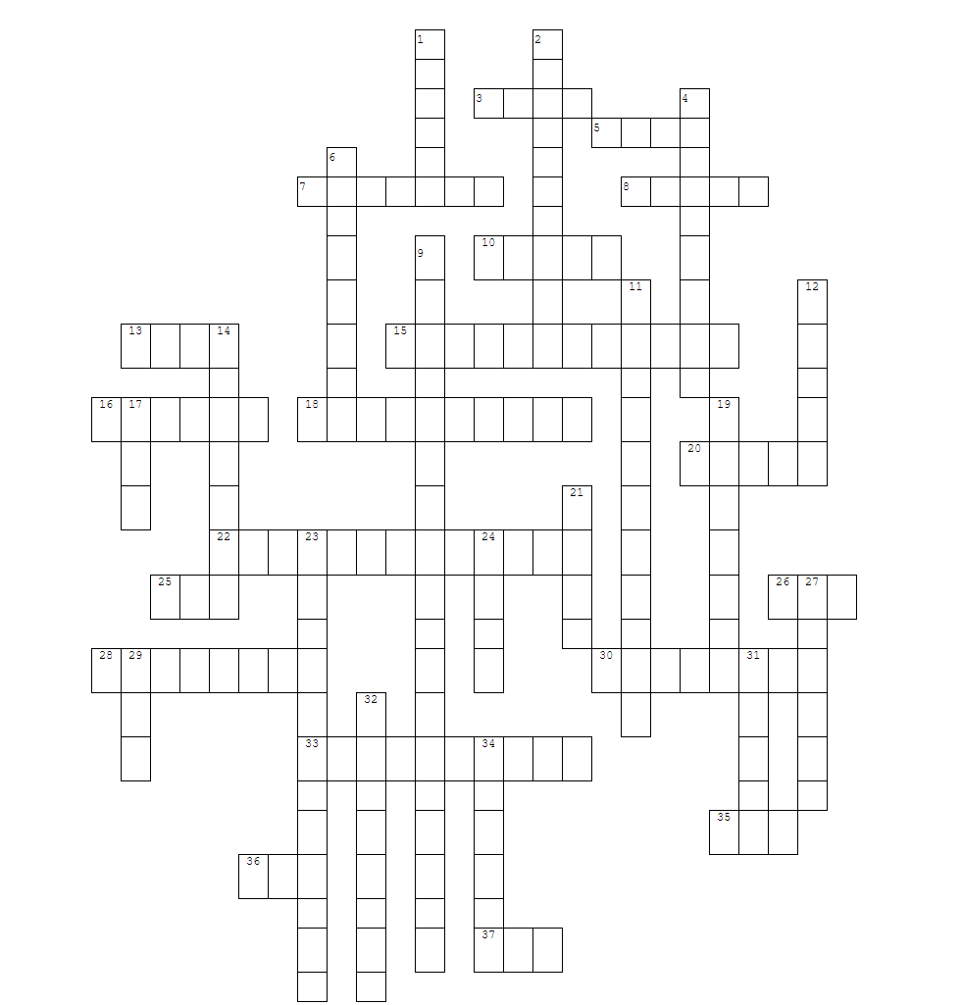

Horizontaal  - 3. Bij welke vereniging was Willem Aarts werkzaam?  - 5. De voornaam van teammanager superelfspel die dit seizoen het minst heeft uitgegeven?  - 7. Een speler die vorig seizoen tot 132 punten kwam bij het superelfspel  - 8. Tegen welke ploeg wist Sparta'25 met 0-12 te winnen?  - 10. De voornaam van een trainer van Sparta'25 1 begin jaren 2000  - 13. De voornaam van één van de oprichters van het damesvoetbal bij Sparta’25?  - 15. Van welke actie was de wedstrijd Sparta’25-PSV in 1986 het sluitstuk?  - 16. In het jaar dat het Nederlands elftal Europees kampioen werd won Sparta'25 het ASV-midzomertoernooi. Wie versloeg Sparta'25 in de finale?  - 18. Wie was er in 2000 voorzitter van Sparta'25  - 20. Wie was de winnaar van het superelfspel in het seizoen 2008-2009?  - 22. Wat was de naam van het alom bekende toernooi in Venhorst waarvoor Sparta'25 regelmatig werd uitgenodigd?  - 25. Tegen welke ploeg werd Sparta'25 in het seizoen 1971-1972 kampioen?  - 26. Bij welke vereniging was Wiljan Vloet werkzaam voordat hij naar Sparta'25 kwam?  - 28. Noem één van de twee fietsers die in 1982 de tocht in 1982 naar Barcelona maakte?  - 30. Hij speelde in totaal vijf jaar voor Helmond Sport waarvan één jaar in het tweede team. Over welke Sparta-speler hebben we het her?  - 33. Welke Helmondse vereniging werd in het jaar 1983 opgeheven?  - 35. Door wie werd Sparta'25 in het seizoen 1983-1984 uitgeschakeld voor de beker?  - 36. De voornaam van oud-sparta 1 speler die nu actief is bij de veteranen in Brouwhuis?  - 37. De voornaam van de eerste voorzitter bij het veteranenvoetbal bij Sparta’25? | Verticaal  - 1. Welk superelfteam heeft de spelers Diemers en Doan in zijn team?  - 2. Sparta’25 heeft een vriendschapsband met Sandiacre. Sparta’25 heeft ook een vriendschapsband met een Duitste vereniging gehad. Wat was de naam van die vereniging?  - 4. Noem een vereniging waarvoor Mischa Werdens actief was?  - 6. Een keeper die actief was bij PSV, NAC en Helmond Sport en ook nog even speelde voor Sparta’25?  - 9. Wat wonnen Maurice Jansen, John van Oosterwijk, Francois Kluytmans, Harm van Gend en Eric van Vegchel  - 11. Sparta’25 won in 1994-1995 voor de beker van Gemert met 0-1. De achternaam van de doelpuntenmaker?  - 12. Wie was de eerste bekerwinnaar bij het superelfspel?  - 14. Met welk team neemt Jimmy van der Leemputten aan het superelfspel deel?  - 17. Wie pakte in 2007 de eerste periode ten koste van Sparta'25?  - 19. Wie was o.a. trainer van Panningen?  - 21. Hoeveel rode kaarten vielen er vorig seizoen bij de ontmoetingen tussen Sparta’25 en Nooit Gedacht?  - 23. Wie scoorde het enige doelpunt dit seizoen voor Sparta'25 in het uitduel tegen Budel  - 24. FC Tilburg is een fusieclub van LONGA, RKTVV en ?  - 27. Het beslissingsduel in 1988 tussen Geldrop en TOP, dat op het terrein van Sparta’25 werd gespeeld, werd verboden bij?  - 29. Van welke vereniging nam Sparta’25 de staantribune over?  - 31. Een speler die voor Ajax, PSV en Feyenoord speelde?  - 32. Welke sparta-speler kwam in 1971 om het leven met een brommerongeluk?  - 34. Sparta'25 1 verloor in één seizoen met 4-10 en 14-0 van?

De Geluidsfragmenten

1. Welke twee personen hoor je hier? | .............................................................................
2. Wie hoor je hier antwoord geven op de vraag? | .............................................................................
3. Wie hoor je hier antwoord geven? | ..............................................................................
4. Wie hoor je hier allemaal? | ..............................................................................
5. Wie hoor je hier? | ..............................................................................
6. Welke speler hoor je hier? | ..............................................................................
7. Wie is de vierde persoon die je hoort? | ..............................................................................
8. Welke speler hoor je hier? | ..............................................................................
9. Wie hoor je hier? | ..............................................................................
10. Wie hoor je hier? | ..............................................................................

Spelers/oud-spelers van Sparta’25
1. pssureebters | .............................................................................
2. jotgowseeroreeenl | .............................................................................
3. fnejkrkieaevrn | ..............................................................................
4. reeldbohapron | ..............................................................................
5. shsnjhaocoeon | ..............................................................................
6. mendnstlaesenueer | ..............................................................................
7. cajsslhseetin | ..............................................................................
8. vasfhoahdyrterrt | ..............................................................................
9. epikslneinngma | ..............................................................................
10. bunegrveacgsr | ..............................................................................
Clublied van
1. Dit is het clublied van | .............................................................................
2. Dit is het clublied van | .............................................................................
3. Dit is het clublied van | ..............................................................................
4. Dit is het clublied van | ..............................................................................
5. Dit is het clublied van | ..............................................................................
6. Dit is het clublied van | ..............................................................................
7. Dit is het clublied van | ..............................................................................
8. Dit is het clublied van | ..............................................................................
9. Dit is het clublied van | ..............................................................................
10. Dit is het clublied van | ..............................................................................

Welke voetballer zie je hier
1. 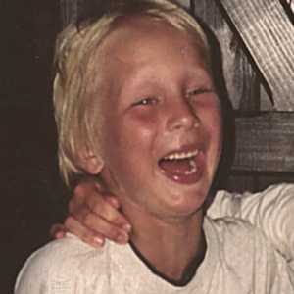 | .............................................................................
2. 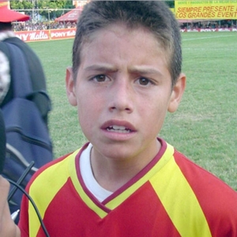 | .............................................................................
3. 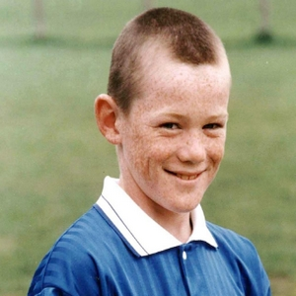 | ..............................................................................
4. 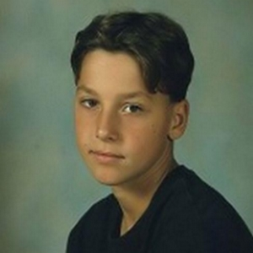 | ..............................................................................
5. 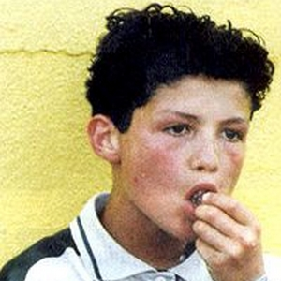 | ..............................................................................
6. 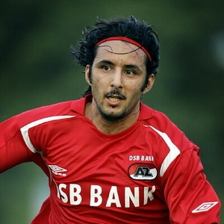 | ..............................................................................
7. 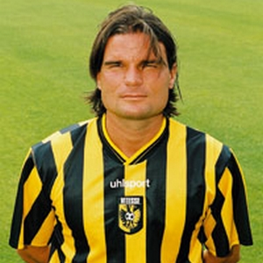 | ..............................................................................
8. 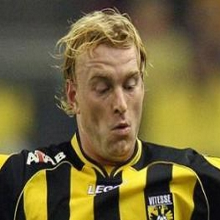 | ..............................................................................
9. 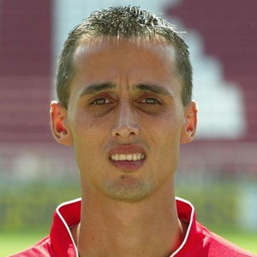 | ..............................................................................
10.   

